浙江大学城市学院实验报告
课程名称 iOS移动应用开发
实验项目名称 实验九 UI控件之三
学生姓名 王晨旭 专业班级 软工1702 学号 31701257
实验成绩 指导老师（签名 ） 日期
注意：
- 务请保存好各自的源代码及实验报告文档，已备后用。
- 请把实验报告和实验项目放在一个文件夹（如实验01）后打包为rar压缩文件，并上传到BB平台。
- 压缩文件名为：学号_姓名_日期_实验X.rar，如30801001_姓名_20180229_实验01.rar
一、实验目的：
- 掌握UI控件的使用
- 熟练掌握UIPickerView、UIScrollView、UIPageControl的属性及方法调用
- 学会本章UI控件的综合运用

二、实验内容：
- 请按照以下要求设计一个省市区联动。要求如下：
（1）建立添加plist文件
（2）选择一个省份后，自动刷新相应城市和区县
（3）设置不同的省市县显示宽度，并采用不同的颜色
（4） 在模拟器上运行程序。

- 请按照以下布局，使用UIScrollView设计一个喜马拉雅电台的应用界面。要求如下：
（1）建立3个View，分别放置UIScrollView、顶设置UIView和底部功能UIView。
（2）中间功能能拖拉滚动
（3）设置不同contentSize、contentOffset和contentInset，体会其意义
（4）在模拟器上运行程序。

- 请将UIScrollView和UIPageControl结合应用，设计一个自动轮播器，并在模拟器上运行程序.

- 请按照要求完成效果图的功能。功能描述如下（选做）：
- 进入到界面只能看到红色界面，拖动效果请查看效果图。
- 当向右边拖动时,在停止拖动的时候,如果拖动的距离大于屏幕的一半,则让红色的界面停留在右边的某一个位置(位置自己定义)。否则恢复到最初位置。
- 当向左边拖动时,在停止拖动的时候,如果拖动的距离大于屏幕的一半,则让红色的界面停留在左边的某一个位置(位置自己定义)。否则恢复到最初位置。
- 当红色界面停留在左边或右边的时候,此时点击任何地方应该让红色界面回到最初位置。

三、实验步骤、结果及分析：
- 部分代码及程序运行结果截图。
#import "JLViewController.h"
#import "JLProvince.h"

@interface JLViewController ()<UIPickerViewDataSource, UIPickerViewDelegate>
@property (weak, nonatomic) IBOutlet UIPickerView *pickerView;

@property (weak, nonatomic) IBOutlet UILabel *provinceAndCityLabel;

@property (nonatomic, strong)NSArray *provinces;

@end

@implementation JLViewController

- (void)viewDidLoad
{
[super viewDidLoad];

self.pickerView.dataSource = self;

self.pickerView.delegate = self;

[self pickerView:nil didSelectRow:0 inComponent:0];
}

- (NSArray *)provinces{

if (_provinces == nil) {
NSString *path = [[NSBundle mainBundle] pathForResource:@"cities.plist" ofType:nil];
NSArray *dictArray = [NSArray arrayWithContentsOfFile:path];

NSMutableArray *tempArray = [NSMutableArray array];

for (NSDictionary *dict in dictArray) {
JLProvince *province = [JLProvince provinceWithDict:dict];

[tempArray addObject:province];
}

_provinces = tempArray;
}

return _provinces;
}

#pragma mark -数据源方法
- (NSInteger)numberOfComponentsInPickerView:(UIPickerView *)pickerView{

return 2;
}

- (NSInteger)pickerView:(UIPickerView *)pickerView numberOfRowsInComponent:(NSInteger)component{

if (0 == component) {

return self.provinces.count;
}

int zeroRow = [self.pickerView selectedRowInComponent:0];

JLProvince *province = self.provinces[zeroRow];

return province.cities.count;

}

#pragma mark -代理方法

- (NSString *)pickerView:(UIPickerView *)pickerView titleForRow:(NSInteger)row forComponent:(NSInteger)component{

if (0 == component) {
JLProvince *province = self.provinces[row];
return province.name;
}

int zeroRow = [self.pickerView selectedRowInComponent:0];
JLProvince *province = self.provinces[zeroRow];

return province.cities[row];

}

- (void)pickerView:(UIPickerView *)pickerView didSelectRow:(NSInteger)row inComponent:(NSInteger)component{

if (0 == component) {
[self.pickerView reloadComponent:1];

[self.pickerView selectRow:0 inComponent:1 animated:YES];
}

int zeroRow = [self.pickerView selectedRowInComponent:0];

JLProvince *province = self.provinces[zeroRow];

NSString *provinceName = province.name;

int firstRow = [self.pickerView selectedRowInComponent:1];
NSString *cityName = province.cities[firstRow];

self.provinceAndCityLabel.text = [NSString stringWithFormat:@"%@--%@", provinceName, cityName];
NSMutableAttributedString *noteStr = [[NSMutableAttributedString alloc] initWithString:self.provinceAndCityLabel.text];

NSRange range = NSMakeRange(0, 2);
[noteStr addAttribute:NSForegroundColorAttributeName value:[UIColor redColor] range:range];
}

@end
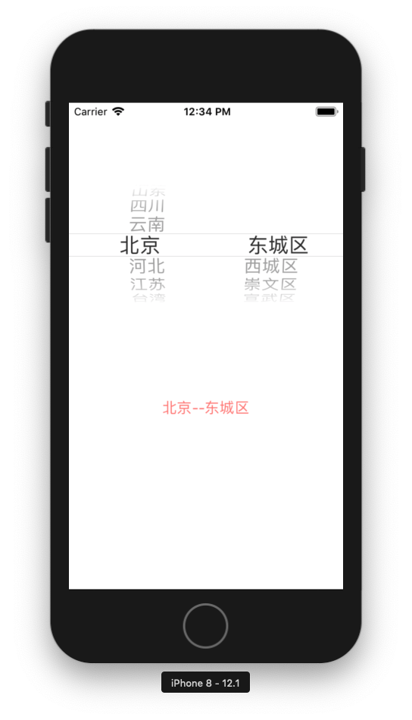

- 部分代码及程序运行结果截图。
#import "ViewController.h"

@interface ViewController ()
@property (weak, nonatomic) IBOutlet UIScrollView *scrollView;
@property (weak, nonatomic) IBOutlet UIButton *lastBtn;

@end

@implementation ViewController

- (void)viewDidLoad {
[super viewDidLoad];
CGFloat contentX = 0;
CGFloat contentY = CGRectGetMaxY(self.lastBtn.frame) + 10;
self.scrollView.contentSize = CGSizeMake(contentX, contentY);

CGFloat offsetX = 20;
CGFloat offsetY = 30;
self.scrollView.contentOffset = CGPointMake(offsetX, 0 - offsetY);

self.scrollView.contentInset = UIEdgeInsetsMake(offsetY, 0, 50, 0);
}

- (void)didReceiveMemoryWarning {
[super didReceiveMemoryWarning];
// Dispose of any resources that can be recreated.
}
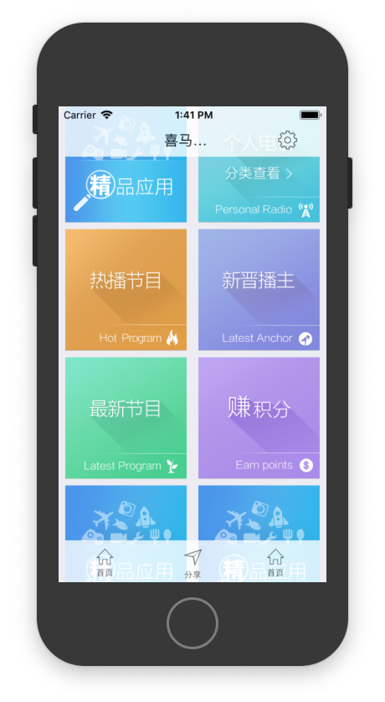
- 部分代码及程序运行结果截图。

#import "ViewController.h"

@interface ViewController ()
@property (weak, nonatomic) IBOutlet UIScrollView *scrollView;
@property (weak, nonatomic) IBOutlet UIPageControl *pageControl;
@property (nonatomic, strong) NSTimer *timer;

@end

@implementation ViewController

- (void)viewDidLoad {
[super viewDidLoad];
// Do any additional setup after loading the view, typically from a nib.
int count=5;
CGFloat imageY=0;
CGFloat imageW=self.scrollView.frame.size.width;
CGFloat imageH=self.scrollView.frame.size.height;
for(int i=0;i<count;i++){
UIImageView *imagev=[[UIImageView alloc]init];
CGFloat imageX=i*imageW;
imagev.frame=CGRectMake(imageX, imageY, imageW, imageH);
NSString *imageName=[NSString stringWithFormat:@"img_0%d",i+1];
imagev.image=[UIImage imageNamed:imageName];
[self.scrollView addSubview:imagev];
CGFloat contentW = count * imageW;
self.scrollView.contentSize = CGSizeMake(contentW, 0);
self.scrollView.showsHorizontalScrollIndicator = NO;
self.pageControl.numberOfPages = count;
self.scrollView.pagingEnabled = YES;
[self addTimer];
}

}
- (void)addTimer{
self.timer = [NSTimer scheduledTimerWithTimeInterval:1.0 target:self selector:@selector(nextImage) userInfo:nil repeats:YES];
[[NSRunLoop currentRunLoop] addTimer:self.timer forMode:NSRunLoopCommonModes];
}
- (void)removeTimer{
[self.timer invalidate];
self.timer = nil;
}
- (void)nextImage{
int count = 5;
NSInteger page = 0;
if (self.pageControl.currentPage == count - 1) {
page = 0;
} else {
page = self.pageControl.currentPage + 1;
}

CGFloat offsetX = page * self.scrollView.frame.size.width;
CGPoint offset = CGPointMake(offsetX, 0);
[self.scrollView setContentOffset:offset animated:YES];
}
#pragma mark - UIScrollViewDelegate
- (void)scrollViewDidScroll:(UIScrollView *)scrollView{
CGFloat scrollW = scrollView.frame.size.width;
int page = (scrollView.contentOffset.x + scrollW*0.5) / scrollW;
self.pageControl.currentPage = page;
}
- (void)scrollViewWillBeginDragging:(UIScrollView *)scrollView{
[self removeTimer];
}

- (void)scrollViewDidEndDragging:(UIScrollView *)scrollView willDecelerate:(BOOL)decelerate{
[self addTimer];
}
@end
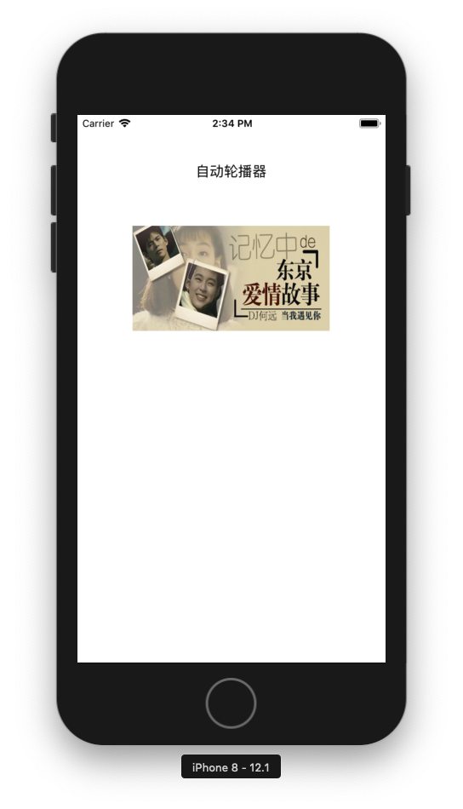
四、思考题

